台股投資競賽 盤前報告
2026-10-05 產出時間 2026-10-03 17:34 文字來源：LLM（已通過數字核對）

一、今日重點
美股隔夜因美國非農就業數據爆冷，降低升息預期，帶動那斯達克上漲 1.19%，費城半導體指數更是大漲 2.4%。輝達上漲 1.34%，台積電ADR勁揚 2.96%，顯示科技股表現強勁。VIX恐慌指數下跌 6.59%，市場風險情緒明顯降溫。整體而言，市場樂觀預期台股將挑戰歷史新高及五萬點大關。
受美股大漲激勵，今日台股預期將開高 0.69%，並在開盤後呈現續強走勢。我們的模型預測開盤方向的命中率為 80.0%，盤中走勢方向的命中率為 65.5%，顯示對今日大盤走勢有可靠的判斷。
總資產 | 累積報酬 | 目前持股率 | 執行後持股率 | 累計交易筆數 | 持有檔數
10,000,000 | +0.00% | 0.0% | 96.8% | 0 | 0

攻守配置：進攻籃 65%／穩健籃 35%
今日配置調整為進攻籃 65%、穩健籃 35%。調整原因是考量大盤健康上漲，加權指數站上季線 6.69%，近 20 日漲幅達 5.01%，且模型無重大失誤，因此將進攻籃比例增加 5%。進攻籃買進欣興、景碩、南亞、艾笛森、聯茂，這些標的具備高創新高機率與預期超額報酬。穩健籃則買進碩天、第一金、兆豐金、聯詠，這些標的具有高收正報酬機率與低預期最大回檔，以維持整體投資組合的穩健性。
比例如何決定
- 基準配置：進攻籃 60%、穩健籃 40%
- 大盤健康上漲 → 進攻 +5%：站上季線 +6.7%、20 日漲幅 +5.0%，且模型無重大失誤
- 今日配置：進攻籃 65%、穩健籃 35%
籃子 | 目標金額 | 已持有 | 本次新買 | 執行後佔總資產
穩健籃（收正報酬機率高、回檔小、不追高） | 3,150,000 | 0 | 3,499,243 | 35.0%
進攻籃（追強勢、一個月創新高） | 5,850,000 | 0 | 6,178,051 | 61.8%

大盤狀態：加權指數 RSI14 65.2、20 日漲跌 +5.01%、距季線 +6.69%

穩健籃候選排行（收正報酬機率高、預期回檔小、未過熱）
標的 | 產業 | 收正報酬機率 | 預期最大回檔 | β | 日波動 | 穩健分數 | 訊號
3617 碩天 | 其他電子業 | 74.9% | -3.9% | 0.71 | 1.54% | +0.87 | 買進候選
2892 第一金 | 金融保險 | 75.9% | -3.6% | 0.11 | 1.33% | +0.87 | 買進候選
2886 兆豐金 | 金融保險 | 73.1% | -4.0% | -0.09 | 1.54% | +0.86 | 買進候選
3034 聯詠 | 半導體業 | 70.2% | -4.2% | 0.56 | 1.72% | +0.85 | 買進候選
2634 漢翔 | 航運業 | 71.1% | -4.5% | 0.58 | 1.91% | +0.80 | 買進候選
2393 億光 | 光電業 | 61.6% | -3.6% | 0.45 | 1.40% | +0.76 | 買進候選
2618 長榮航 | 航運業 | 66.5% | -3.5% | 0.25 | 1.43% | +0.74 | 買進候選
3479 安勤 | 電腦及週邊設備業 | 71.2% | -5.5% | 0.73 | 2.42% | +0.73 | 買進候選
4541 晟田 | 其他 | 66.4% | -4.8% | 0.70 | 2.58% | +0.70 | 買進候選
2880 華南金 | 金融保險 | 66.9% | -4.1% | 0.01 | 1.31% | +0.68 | 買進候選
9958 世紀鋼 | 鋼鐵工業 | 62.7% | -4.8% | 0.54 | 1.71% | +0.67 | 買進候選
2820 華票 | 金融保險 | 67.9% | -2.0% | 0.04 | 0.93% | +0.65 | 買進候選
5880 合庫金 | 金融保險 | 75.8% | -2.5% | 0.05 | 0.98% | +0.65 | 買進候選
2890 永豐金 | 金融保險 | 75.0% | -6.1% | 0.24 | 1.38% | +0.62 | 買進候選
2889 國票金 | 金融保險 | 67.4% | -2.6% | 0.03 | 1.37% | +0.60 | 買進候選

二、為何今日會漲／會跌（2026-10-02）
目前尚無持股，以下以模型前 5 名候選股示範歸因（金額以 0 股計）。
欣興今日上漲 7.41%，主要驅動因素為個股特有因素，貢獻了 5.71%。產業因素（電子零組件業）貢獻 1.28%，大盤因素貢獻 0.42%。景碩今日上漲 3.96%，主要驅動因素為個股特有因素，貢獻了 2.66%。產業因素（半導體業）貢獻 0.84%，大盤因素貢獻 0.46%。閎暉今日上漲 9.97%，主要驅動因素為個股特有因素，貢獻了 8.36%。產業因素（通信網路業）貢獻 1.48%，大盤因素貢獻 0.13%。南亞今日上漲 2.36%，主要驅動因素為產業因素（塑膠工業），貢獻了 1.99%。大盤因素貢獻 0.39%，個股特有因素則為 -0.02%。艾笛森今日上漲 5.20%，主要驅動因素為個股特有因素，貢獻了 4.07%。產業因素（光電業）貢獻 0.97%，大盤因素貢獻 0.17%。
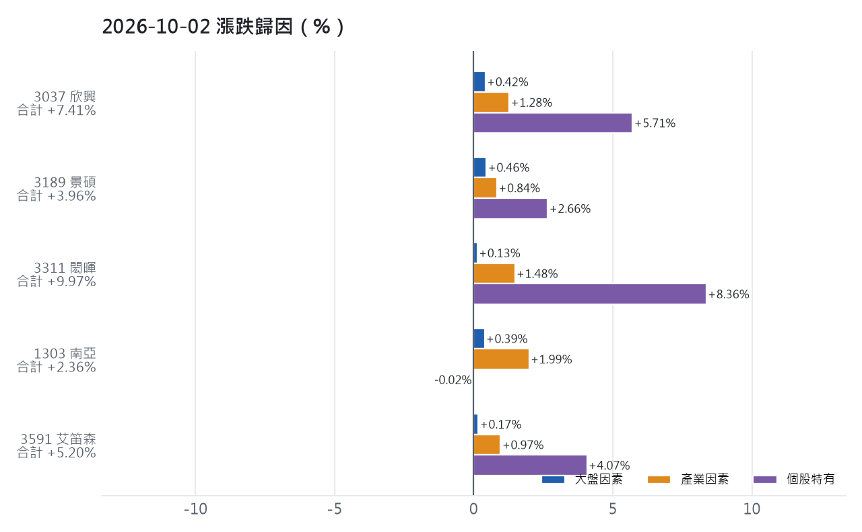
標的 | 漲跌 | 損益(元) | 大盤 | 產業 | 個股 | 主因
3037 欣興 | +7.41% | +0 | +0.42% | +1.28% | +5.71% | 個股特有因素
3189 景碩 | +3.96% | +0 | +0.46% | +0.84% | +2.66% | 個股特有因素
3311 閎暉 | +9.97% | +0 | +0.13% | +1.48% | +8.36% | 個股特有因素
1303 南亞 | +2.36% | +0 | +0.39% | +1.99% | -0.02% | 產業因素
3591 艾笛森 | +5.20% | +0 | +0.17% | +0.97% | +4.07% | 個股特有因素

3037 欣興：今日上漲 +7.41%，主因為「個股特有因素」（+5.71%）
- 剩餘 +5.71%（+0 元）：當日三大法人買超 6,042 張（外資 +5,230、投信 +657、自營商 +155 張）；成交量為 20 日均量的 1.01 倍
- 電子零組件業類股中位數 +1.53%，相對大盤 +1.28%（+0 元）
- 加權指數 +0.25%，此股對大盤敏感度 β = 1.66，貢獻 +0.42%（+0 元）
- 走勢結構：開盤跳空 +0.82%（前一晚美股：輝達 +1.09%、費城半導體 +1.59%、蘋果 -0.81%），開盤後至收盤 +6.53%

3189 景碩：今日上漲 +3.96%，主因為「個股特有因素」（+2.66%）
- 剩餘 +2.66%（+0 元）：當日三大法人買超 1,249 張（外資 +756、投信 +472、自營商 +21 張）；成交量為 20 日均量的 0.99 倍
- 半導體業類股中位數 +1.09%，相對大盤 +0.84%（+0 元）
- 加權指數 +0.25%，此股對大盤敏感度 β = 1.80，貢獻 +0.46%（+0 元）
- 走勢結構：開盤跳空 +0.00%（前一晚美股：台積電ADR +0.66%、費城半導體 +1.59%、輝達 +1.09%），開盤後至收盤 +3.96%

3311 閎暉：今日上漲 +9.97%，主因為「個股特有因素」（+8.36%）
- 剩餘 +8.36%（+0 元）：當日三大法人買超 502 張（外資 +424、投信 +0、自營商 +78 張）；成交量為 20 日均量的 1.79 倍；漲停
- 通信網路業類股中位數 +1.73%，相對大盤 +1.48%（+0 元）
- 加權指數 +0.25%，此股對大盤敏感度 β = 0.50，貢獻 +0.13%（+0 元）
- 走勢結構：開盤跳空 +6.87%（前一晚美股：博通 -2.15%、那斯達克 +0.04%），開盤後至收盤 +2.90%

1303 南亞：今日上漲 +2.36%，主因為「產業因素」（+1.99%）
- 塑膠工業類股中位數 +2.25%，相對大盤 +1.99%（+0 元）
- 加權指數 +0.25%，此股對大盤敏感度 β = 1.55，貢獻 +0.39%（+0 元）
- 剩餘 -0.02%（+0 元）：當日三大法人買超 6,910 張（外資 +4,864、投信 -74、自營商 +2,120 張）；成交量為 20 日均量的 0.58 倍（量縮）
- 走勢結構：開盤跳空 -0.39%（前一晚美股：西德州原油 +2.71%、標普500 +0.19%），開盤後至收盤 +2.77%

3591 艾笛森：今日上漲 +5.20%，主因為「個股特有因素」（+4.07%）
- 剩餘 +4.07%（+0 元）：當日三大法人買超 440 張（外資 +414、投信 +0、自營商 +26 張）；成交量為 20 日均量的 0.84 倍
- 光電業類股中位數 +1.22%，相對大盤 +0.97%（+0 元）
- 加權指數 +0.25%，此股對大盤敏感度 β = 0.65，貢獻 +0.17%（+0 元）
- 走勢結構：開盤跳空 +0.37%（前一晚美股：蘋果 -0.81%、那斯達克 +0.04%），開盤後至收盤 +4.81%
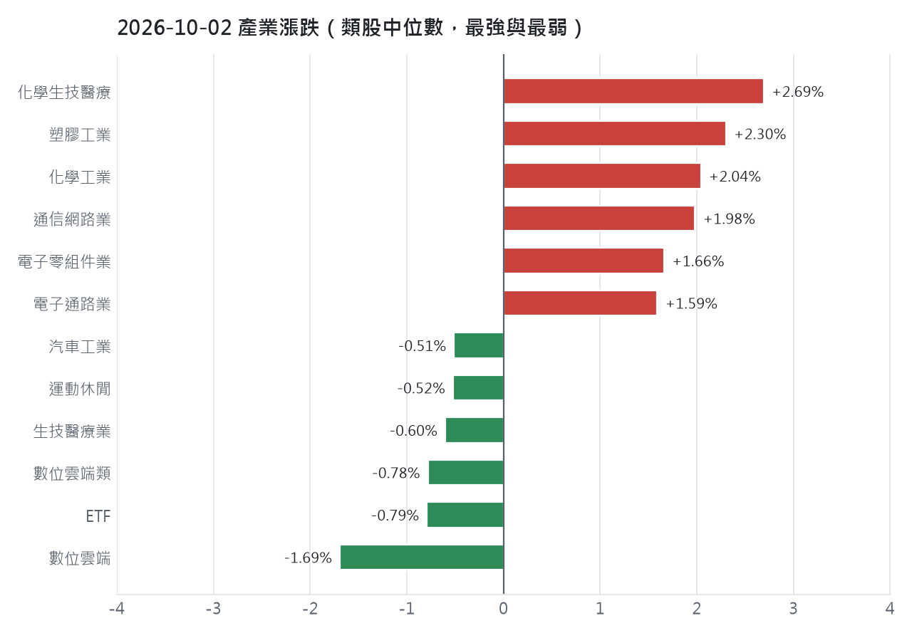

三、虧損如何補回（續抱／加碼／換股／停損）
目前累積損益為 0 元，為維持獲利，我們將持續關注持股的表現。若進攻籃有標的表現不如預期，最佳替換候選為艾笛森，其一個月預期報酬高達 18.44%，且創新高機率為 69.3%。穩健籃若有標的需要調整，最佳替換候選為第一金，其一個月收正報酬機率為 75.9%，預期報酬穩健。對於所有持股，將嚴格執行停損與停利計畫，並在訊號轉弱時適時減碼一半，以鎖定獲利並控制風險。
投資組合層級
- 累積損益 +0 元（+0.00%），已實現 +0 元
- 進攻籃最佳替換候選：3591 艾笛森，一個月預期報酬 +18.44%，創新高機率 69.3%
- 穩健籃最佳替換候選：2892 第一金，一個月預期報酬 +2.05%，收正報酬機率 75.9%
目前無持股，無需補回；新部位的停損與換股規則見第六節出場計畫。

四、國際大事對持股的影響
美國9月非農就業數據遠低於預期，降低聯準會10月升息機率。此事件對我們持股的美國10年債殖利率因子影響不顯著，所有持股的歷史相關性均未達統計顯著，因此暫不調整部位。美國非農數據爆冷降低升息預期，帶動美股全面收紅。此事件對標普500因子有正面影響，預計為欣興帶來 16,800 元、景碩 12,800 元、南亞 7,600 元、艾笛森 4,400 元的潛在獲利，總計 41,600 元。我們將支持續抱這些股票，若一個月模型仍在前段班，可作為加碼依據。輝達股價創歷史新高，市值逼近6兆美元，AI晶片需求持續帶動成長。此事件對費城半導體因子有正面影響，預計為欣興帶來 21,600 元、景碩 14,500 元、南亞 11,400 元、艾笛森 4,800 元的潛在獲利，總計 52,300 元。我們將支持續抱這些股票，若一個月模型仍在前段班，可作為加碼依據。台積電傳探索與馬斯克旗下Terafab合作，並考慮在德州設立第二座晶圓廠。此事件對費城半導體因子有正面影響，預計為欣興帶來 21,600 元、景碩 14,500 元、南亞 11,400 元、艾笛森 4,800 元的潛在獲利，總計 52,300 元。我們將支持續抱這些股票，若一個月模型仍在前段班，可作為加碼依據。G20貿易部長會議就美國遏制中國產能過剩提案出現分歧，美國將公布反制措施。此事件對中國大型股ETF因子對欣興有輕度不利影響，預計潛在虧損 7,100 元。我們將列入觀察，暫不調整部位。荷莫茲海峽兩油輪遇襲，引發關鍵航道航運威脅。此事件對西德州原油因子對艾笛森有輕度不利影響，預計潛在虧損 5,100 元。我們將列入觀察，暫不調整部位。俄羅斯總統普丁下令軍方不再遵守戰爭規則，加大對烏克蘭平民攻擊。此事件對VIX恐慌指數因子對欣興有不利影響，預計潛在虧損 15,100 元。對景碩、南亞、艾笛森也有輕度不利影響，預計潛在虧損分別為 9,900 元、7,400 元、4,000 元，總計 36,400 元。對於欣興，我們將嚴守停損，若事件延續且跌破月線，先減碼一半。其他輕度不利的標的則列入觀察。北韓向東海發射彈道飛彈，南韓與日本加強監視警戒。此事件對VIX恐慌指數因子對欣興有不利影響，預計潛在虧損 15,100 元。對景碩、南亞、艾笛森也有輕度不利影響，預計潛在虧損分別為 9,900 元、7,400 元、4,000 元，總計 36,400 元。對於欣興，我們將嚴守停損，若事件延續且跌破月線，先減碼一半。其他輕度不利的標的則列入觀察。
（尚無持股：以模型前 5 名候選、每檔假設佔總資產 10% 試算）

美國9月非農就業數據遠低於預期，降低聯準會10月升息機率。（短期）
對應國際因子：美國10年債殖利率下降；若因子變動 1 個標準差，持股合計預估影響 +0 元（總資產 +0.00%）
標的 | 敏感度β | 相關係數 | 預估影響 | 金額(元) | 後續決策
3037 欣興 | -0.0172 | -0.01 | +0.00% | +0 | 歷史相關性 -0.01 未達統計顯著（|r| < 0.125），不列入影響
3189 景碩 | -0.0638 | -0.05 | +0.00% | +0 | 歷史相關性 -0.05 未達統計顯著（|r| < 0.125），不列入影響
3311 閎暉 | -0.0 | -0.0 | +0.00% | +0 | 歷史相關性 -0.00 未達統計顯著（|r| < 0.125），不列入影響
1303 南亞 | 0.0198 | 0.02 | +0.00% | +0 | 歷史相關性 +0.02 未達統計顯著（|r| < 0.125），不列入影響
3591 艾笛森 | -0.0207 | -0.03 | +0.00% | +0 | 歷史相關性 -0.03 未達統計顯著（|r| < 0.125），不列入影響

- 9月非農報告終結10月升息預期？Fed傳聲筒：政策立場未變、9月CPI才是關鍵 - news.cnyes.com [來源]
- 聯準會10月可能按兵不動 12月再按下升息按鈕 [來源]
- 聯準會10月可能按兵不動 12月再按下升息按鈕 - cnyes.com [來源]

美國非農數據爆冷降低升息預期，帶動美股全面收紅。（短期）
對應國際因子：標普500上升；若因子變動 1 個標準差，持股合計預估影響 +41,600 元（總資產 +0.42%）
標的 | 敏感度β | 相關係數 | 預估影響 | 金額(元) | 後續決策
3037 欣興 | 2.0531 | 0.34 | +1.68% | +16,800 | 有利：支持續抱；若一個月模型仍在前段班，可作為加碼依據
3189 景碩 | 1.5621 | 0.24 | +1.28% | +12,800 | 有利：支持續抱；若一個月模型仍在前段班，可作為加碼依據
3311 閎暉 | 0.1682 | 0.05 | +0.00% | +0 | 歷史相關性 +0.05 未達統計顯著（|r| < 0.125），不列入影響
1303 南亞 | 0.9243 | 0.16 | +0.76% | +7,600 | 有利：支持續抱；若一個月模型仍在前段班，可作為加碼依據
3591 艾笛森 | 0.543 | 0.15 | +0.44% | +4,400 | 有利：支持續抱；若一個月模型仍在前段班，可作為加碼依據

- 台指期夜盤飆破4萬9！ 專家估：台股10月中可站上5萬 [來源]
- 台股狂噴前兆？輝達股價一度創新高 台指期夜盤飆677點 [來源]
- 台股下周一衝歷史高點？台積電ADR飆漲3% 專家點出台美溫差：這類股也有戲 [來源]

輝達股價創歷史新高，市值逼近6兆美元，AI晶片需求持續帶動成長。（短期）
對應國際因子：費城半導體上升；若因子變動 1 個標準差，持股合計預估影響 +52,300 元（總資產 +0.52%）
標的 | 敏感度β | 相關係數 | 預估影響 | 金額(元) | 後續決策
3037 欣興 | 0.7507 | 0.44 | +2.16% | +21,600 | 有利：支持續抱；若一個月模型仍在前段班，可作為加碼依據
3189 景碩 | 0.5041 | 0.28 | +1.45% | +14,500 | 有利：支持續抱；若一個月模型仍在前段班，可作為加碼依據
3311 閎暉 | 0.1052 | 0.12 | +0.00% | +0 | 歷史相關性 +0.12 未達統計顯著（|r| < 0.125），不列入影響
1303 南亞 | 0.3972 | 0.24 | +1.14% | +11,400 | 有利：支持續抱；若一個月模型仍在前段班，可作為加碼依據
3591 艾笛森 | 0.168 | 0.16 | +0.48% | +4,800 | 有利：支持續抱；若一個月模型仍在前段班，可作為加碼依據

- 財富再創里程碑！輝達執行長黃仁勳身價突破2000億美元 - PChome Online 新聞 [來源]
- 把AI搬上桌面！輝達推64GB新機 免靠雲端也能跑模型 - news.cnyes.com [來源]
- 台股狂噴前兆？輝達股價一度創新高 台指期夜盤飆677點 [來源]

台積電傳探索與馬斯克旗下Terafab合作，並考慮在德州設立第二座晶圓廠。（中期）
對應國際因子：費城半導體上升；若因子變動 1 個標準差，持股合計預估影響 +52,300 元（總資產 +0.52%）
標的 | 敏感度β | 相關係數 | 預估影響 | 金額(元) | 後續決策
3037 欣興 | 0.7507 | 0.44 | +2.16% | +21,600 | 有利：支持續抱；若一個月模型仍在前段班，可作為加碼依據
3189 景碩 | 0.5041 | 0.28 | +1.45% | +14,500 | 有利：支持續抱；若一個月模型仍在前段班，可作為加碼依據
3311 閎暉 | 0.1052 | 0.12 | +0.00% | +0 | 歷史相關性 +0.12 未達統計顯著（|r| < 0.125），不列入影響
1303 南亞 | 0.3972 | 0.24 | +1.14% | +11,400 | 有利：支持續抱；若一個月模型仍在前段班，可作為加碼依據
3591 艾笛森 | 0.168 | 0.16 | +0.48% | +4,800 | 有利：支持續抱；若一個月模型仍在前段班，可作為加碼依據

- 前彭博作家驚爆台積電正探索與Terafab合作事宜 馬斯克證實了 [來源]
- 震撼彈！台積電傳攜手馬斯克Terafab 德州蓋新晶圓廠 [來源]
- 分析｜傳台積電砸千億赴德州蓋廠？ 專家解讀：成爭取美方支持談判籌碼 [來源]

G20貿易部長會議就美國遏制中國產能過剩提案出現分歧，美國將公布反制措施。（短期）
對應國際因子：中國大型股ETF下降；若因子變動 1 個標準差，持股合計預估影響 -7,100 元（總資產 -0.07%）
標的 | 敏感度β | 相關係數 | 預估影響 | 金額(元) | 後續決策
3037 欣興 | 0.5732 | 0.14 | -0.71% | -7,100 | 輕度不利：列入觀察，暫不調整部位
3189 景碩 | 0.1687 | 0.04 | +0.00% | +0 | 歷史相關性 +0.04 未達統計顯著（|r| < 0.125），不列入影響
3311 閎暉 | -0.12 | -0.06 | +0.00% | +0 | 歷史相關性 -0.06 未達統計顯著（|r| < 0.125），不列入影響
1303 南亞 | -0.0207 | -0.01 | +0.00% | +0 | 歷史相關性 -0.01 未達統計顯著（|r| < 0.125），不列入影響
3591 艾笛森 | -0.0492 | -0.02 | +0.00% | +0 | 歷史相關性 -0.02 未達統計顯著（|r| < 0.125），不列入影響

- 【G20】G20貿易部長會議爆分歧 美國遏「產能過剩」提案遭少數國家否決 - 香港經濟日報HKET [來源]
- 美貿易代表葛里爾：反制中國產能過剩 措施幾周內公布 - 世界新聞網 [來源]
- G20貿易部長就美國壓制產能過剩提議出現分歧 作者 Investing.com - Investing.com 香港 - 股市報價& 財經新聞 [來源]

荷莫茲海峽兩油輪遇襲，引發關鍵航道航運威脅。（短期）
對應國際因子：西德州原油上升；若因子變動 1 個標準差，持股合計預估影響 -5,100 元（總資產 -0.05%）
標的 | 敏感度β | 相關係數 | 預估影響 | 金額(元) | 後續決策
3037 欣興 | -0.1341 | -0.09 | +0.00% | +0 | 歷史相關性 -0.09 未達統計顯著（|r| < 0.125），不列入影響
3189 景碩 | -0.1001 | -0.07 | +0.00% | +0 | 歷史相關性 -0.07 未達統計顯著（|r| < 0.125），不列入影響
3311 閎暉 | -0.0303 | -0.04 | +0.00% | +0 | 歷史相關性 -0.04 未達統計顯著（|r| < 0.125），不列入影響
1303 南亞 | -0.0859 | -0.06 | +0.00% | +0 | 歷史相關性 -0.06 未達統計顯著（|r| < 0.125），不列入影響
3591 艾笛森 | -0.1526 | -0.18 | -0.51% | -5,100 | 輕度不利：列入觀察，暫不調整部位

- 荷莫茲海峽兩油輪遇襲 疑遭不明拋射物擊中 [來源]

俄羅斯總統普丁下令軍方不再遵守戰爭規則，加大對烏克蘭平民攻擊。（中期）
對應國際因子：VIX恐慌指數上升；若因子變動 1 個標準差，持股合計預估影響 -36,400 元（總資產 -0.36%）
標的 | 敏感度β | 相關係數 | 預估影響 | 金額(元) | 後續決策
3037 欣興 | -0.1923 | -0.31 | -1.51% | -15,100 | 不利且敏感度高：嚴守停損 — 元、暫停加碼；若事件延續且跌破月線，先減碼一半
3189 景碩 | -0.1255 | -0.19 | -0.99% | -9,900 | 輕度不利：列入觀察，暫不調整部位
3311 閎暉 | -0.0233 | -0.07 | +0.00% | +0 | 歷史相關性 -0.07 未達統計顯著（|r| < 0.125），不列入影響
1303 南亞 | -0.0947 | -0.15 | -0.74% | -7,400 | 輕度不利：列入觀察，暫不調整部位
3591 艾笛森 | -0.0514 | -0.14 | -0.40% | -4,000 | 輕度不利：列入觀察，暫不調整部位

- 普丁絕望？下令俄軍「不再遵守戰爭規則」、澤倫斯基揭情報：加大攻擊烏克蘭平民 [來源]

北韓向東海發射彈道飛彈，南韓與日本加強監視警戒。（短期）
對應國際因子：VIX恐慌指數上升；若因子變動 1 個標準差，持股合計預估影響 -36,400 元（總資產 -0.36%）
標的 | 敏感度β | 相關係數 | 預估影響 | 金額(元) | 後續決策
3037 欣興 | -0.1923 | -0.31 | -1.51% | -15,100 | 不利且敏感度高：嚴守停損 — 元、暫停加碼；若事件延續且跌破月線，先減碼一半
3189 景碩 | -0.1255 | -0.19 | -0.99% | -9,900 | 輕度不利：列入觀察，暫不調整部位
3311 閎暉 | -0.0233 | -0.07 | +0.00% | +0 | 歷史相關性 -0.07 未達統計顯著（|r| < 0.125），不列入影響
1303 南亞 | -0.0947 | -0.15 | -0.74% | -7,400 | 輕度不利：列入觀察，暫不調整部位
3591 艾笛森 | -0.0514 | -0.14 | -0.40% | -4,000 | 輕度不利：列入觀察，暫不調整部位

- 北韓再射彈道飛彈 青瓦台：結合非軍事區地雷事件檢查戒備 [來源]
- 北韓發射彈道飛彈 南韓、日本加強監視警戒 [來源]
- 南韓軍方：北韓朝東岸外海發射飛行物 [來源]

各持股對國際因子的敏感度（因子變動 1 個標準差時的預估漲跌）
標的 | 費城半導體 | 標普500 | 美國10年債殖利率 | 美元兌台幣 | 西德州原油 | 中國大型股ETF | 日經225 | VIX恐慌指數 | 黃金
3037 欣興 | +2.16% | +1.68% | -0.07% | -0.60% | -0.46% | +0.71% | +2.60% | -1.51% | +0.91%
3189 景碩 | +1.45% | +1.28% | -0.26% | -0.69% | -0.34% | +0.21% | +2.61% | -0.99% | +0.87%
3311 閎暉 | +0.30% | +0.14% | -0.00% | -0.14% | -0.10% | -0.15% | +0.84% | -0.18% | +0.18%
1303 南亞 | +1.14% | +0.76% | +0.08% | -0.32% | -0.29% | -0.03% | +1.61% | -0.74% | +0.50%
3591 艾笛森 | +0.48% | +0.44% | -0.08% | -0.03% | -0.51% | -0.06% | +0.61% | -0.40% | +0.25%

五、交易建議總表
動作 | 籃子 | 標的 | 數量 | 限價 | 停損 | 金額 | 方式
買進 | 穩健籃 | 3617 碩天 | 2 張 + 696 股 | 243.5 | 231.5 | 656,476 | 現股
買進 | 穩健籃 | 2892 第一金 | 24 張 + 617 股 | 38.5 | 36.55 | 947,754 | 現股
買進 | 穩健籃 | 2886 兆豐金 | 19 張 + 421 股 | 48.8 | 46.25 | 947,745 | 現股
買進 | 穩健籃 | 3034 聯詠 | 1 張 + 764 股 | 537.0 | 503.0 | 947,268 | 現股
買進 | 進攻籃 | 3037 欣興 | 1 張 + 14 股 | 1345.0 | 1210.0 | 1,363,830 | 現股
買進 | 進攻籃 | 3189 景碩 | 1 張 + 262 股 | 1080.0 | 972.0 | 1,362,960 | 現股
買進 | 進攻籃 | 1303 南亞 | 5 張 + 89 股 | 266.0 | 239.0 | 1,353,674 | 現股
買進 | 進攻籃 | 3591 艾笛森 | 25 張 + 986 股 | 28.9 | 26.0 | 750,995 | 現股
買進 | 進攻籃 | 6213 聯茂 | 2 張 + 28 股 | 664.0 | 597.0 | 1,346,592 | 現股

資金調度：建議由期貨戶轉入證券戶 1,700,000 元（期貨戶保留 300,000 元），以提高持股率。
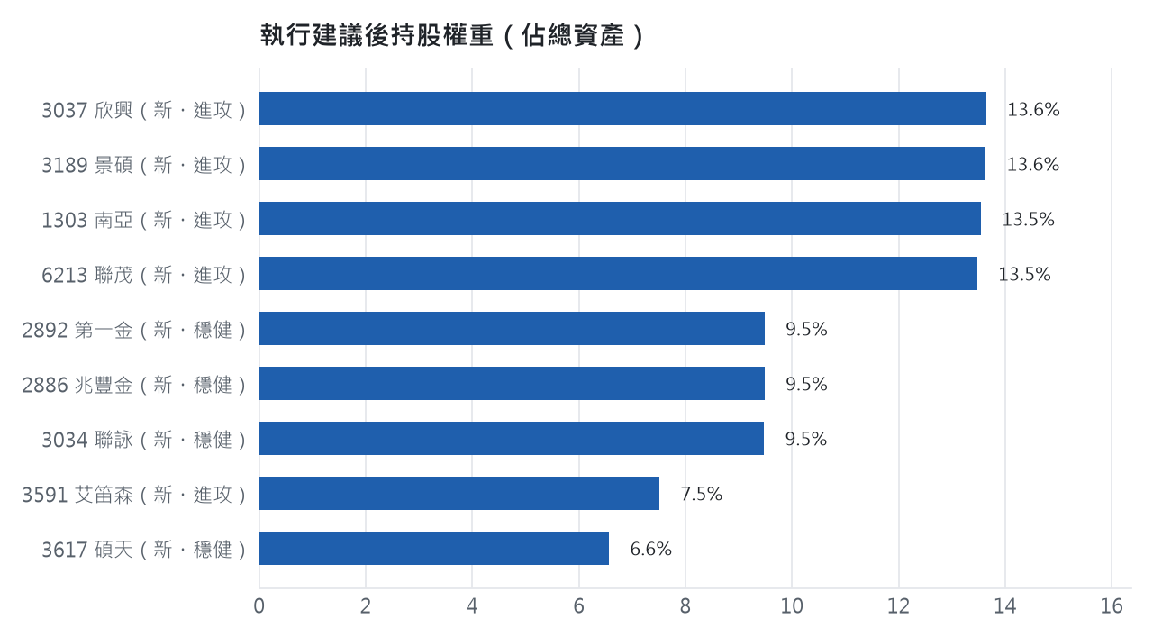

六、個股決策說明

買進【穩健籃】3617 碩天｜2 張 + 696 股｜穩健分數 +0.87
碩天穩健分數高達 +0.87，一個月收正報酬機率 74.9%，且預期最大回檔僅 -3.9%，顯示其穩健性與上漲潛力兼具。本次買進 2 張又 696 股，金額約 656,476 元，是依據風險預算 225,000 元及穩健籃上限，並考量流動性限制後所決定。若收盤跌破 231.50 元將全數停損，或在漲至 258.0 元時分段停利，並在訊號轉弱時減碼一半。
為何選擇這檔
- 【穩健籃】穩健分數 +0.87 達門檻（+0.20）；一個月收正報酬機率 74.9%、預期最大回檔 -3.9%，且未過熱
- 穩健模型：未來一個月收正報酬機率 74.9%（全市場基準 52.6%），預期最大回檔 -3.9%（回檔幅度排名全市場最小的前 7%）
- 風險：60 日 β = 0.71（大盤漲跌 1% 時約變動 0.71%），日波動 1.54%
- 位置：股價相對月線 +0.1%、RSI14 = 51.1，未過熱、不追高
- 籌碼面：三大法人近 5 日買超 153 張（外資 +148 張、投信 +0 張）
- 基本面：2026/08 月營收 12.55 億元，年增 +13.3%、月增 +0.6%，近 3 月累計年增 +17.2%
為何買這個股數（計算過程）
- 籃子配置：穩健籃佔目標持股 35% → 目標金額 3,150,000 元（已持有 0 元）
- 風險預算：總資產 10,000,000 元 × 每筆風險 1.5% × 信心係數 1.50（由穩健分數 +0.87 換算）= 225,000 元
- 停損距離：取 2×ATR14 = 11.71 與距 10 日低點 239.00 的距離 4.50 之較大者 = 11.71 元（進場 243.50 → 停損 231.50 元，4.8%）
- 風險法可買股數 = 225,000 ÷ 11.71 = 19,207 股
- 受「流動性上限（20 日均量 285 張 × 2%）」限制，下修至 5,691 股
- 穩健籃合計超過籃子上限，等比例下修 2,994 股
- 進場價：穩健籃不追價：限價取預測開盤價 245.88 與前一日收盤 243.5 的較低者 = 243.5
- 取整後：2 張又 696 股（共 2,696 股），金額約 656,476 元，佔總資產 6.6%
多買的原因
- 穩健分數 +0.87 高，信心係數 1.50 ≥ 1 放大部位
- 日均波動（ATR）2.4%，波動溫和 → 可承擔較多股數
- 一個月收正報酬機率 74.9%，可提高「正報酬晉級」機率
- 預期最大回檔 -3.9%，下檔有限
少買的原因
- 成交量不足，為避免衝擊價格而少買
出場計畫（何時賣、賣幾張）
- 停損：收盤跌破 231.50 元全數賣出 2 張又 696 股（共 2,696 股）
- 第 1 段停利：漲至 258.0 元（+6%）賣出 898 股（零股），停損上移至成本
- 第 2 段停利：漲至 272.5 元（+12%）再賣剩餘的 50%，其餘用移動停損（最高價 − 2×ATR）
- 訊號轉弱（穩健分數 ≤ -0.30）先減碼一半
- 換股：同一籃出現扣除換股成本後預期報酬高出 1.5% 以上的標的，依虧損補回計畫換股
- 來回交易成本約 0.585%，損益兩平價 244.92 元

買進【穩健籃】2892 第一金｜24 張 + 617 股｜穩健分數 +0.87
第一金穩健分數高達 +0.87，一個月收正報酬機率 75.9%，預期最大回檔僅 -3.6%，且法人連續買超 3 日，籌碼穩定。本次買進 24 張又 617 股，金額約 947,754 元，是依據風險預算 225,000 元及穩健籃單檔上限所決定。若收盤跌破 36.55 元將全數停損，或在漲至 40.8 元時分段停利，並在訊號轉弱時減碼一半。
為何選擇這檔
- 【穩健籃】穩健分數 +0.87 達門檻（+0.20）；一個月收正報酬機率 75.9%、預期最大回檔 -3.6%，且未過熱
- 穩健模型：未來一個月收正報酬機率 75.9%（全市場基準 52.6%），預期最大回檔 -3.6%（回檔幅度排名全市場最小的前 5%）
- 風險：60 日 β = 0.11（大盤漲跌 1% 時約變動 0.11%），日波動 1.33%
- 位置：股價相對月線 -0.8%、RSI14 = 56.1，未過熱、不追高
- 籌碼面：三大法人近 5 日買超 10,978 張（外資 -4,209 張、投信 +14,888 張），連續買超 3 日
- 基本面：2026/08 月營收 75.82 億元，年增 +6.3%、月增 -2.4%，近 3 月累計年增 +4.7%
為何買這個股數（計算過程）
- 籃子配置：穩健籃佔目標持股 35% → 目標金額 3,150,000 元（已持有 0 元）
- 風險預算：總資產 10,000,000 元 × 每筆風險 1.5% × 信心係數 1.50（由穩健分數 +0.87 換算）= 225,000 元
- 停損距離：取 2×ATR14 = 1.94 與距 10 日低點 38.15 的距離 0.35 之較大者 = 1.94 元（進場 38.50 → 停損 36.55 元，5.0%）
- 風險法可買股數 = 225,000 ÷ 1.94 = 116,236 股
- 受「穩健籃單檔上限 20%」限制，下修至 51,948 股
- 穩健籃合計超過籃子上限，等比例下修 27,331 股
- 進場價：穩健籃不追價：限價取預測開盤價 38.69 與前一日收盤 38.54999923706055 的較低者 = 38.5
- 取整後：24 張又 617 股（共 24,617 股），金額約 947,754 元，佔總資產 9.5%
多買的原因
- 穩健分數 +0.87 高，信心係數 1.50 ≥ 1 放大部位
- 日均波動（ATR）2.5%，波動溫和 → 可承擔較多股數
- 法人連續買超 3 日，籌碼穩定
- 一個月收正報酬機率 75.9%，可提高「正報酬晉級」機率
- 預期最大回檔 -3.6%，下檔有限
少買的原因
- 已達穩健籃單檔上限，分散風險
出場計畫（何時賣、賣幾張）
- 停損：收盤跌破 36.55 元全數賣出 24 張又 617 股（共 24,617 股）
- 第 1 段停利：漲至 40.8 元（+6%）賣出 8 張又 204 股（共 8,204 股），停損上移至成本
- 第 2 段停利：漲至 43.1 元（+12%）再賣剩餘的 50%，其餘用移動停損（最高價 − 2×ATR）
- 訊號轉弱（穩健分數 ≤ -0.30）先減碼一半
- 換股：同一籃出現扣除換股成本後預期報酬高出 1.5% 以上的標的，依虧損補回計畫換股
- 來回交易成本約 0.585%，損益兩平價 38.73 元

買進【穩健籃】2886 兆豐金｜19 張 + 421 股｜穩健分數 +0.86
兆豐金穩健分數高達 +0.86，一個月收正報酬機率 73.1%，預期最大回檔僅 -4.0%，且股價相對月線有回檔，未過熱。本次買進 19 張又 421 股，金額約 947,745 元，是依據風險預算 225,000 元及穩健籃單檔上限所決定。若收盤跌破 46.25 元將全數停損，或在漲至 51.7 元時分段停利，並在訊號轉弱時減碼一半。
為何選擇這檔
- 【穩健籃】穩健分數 +0.86 達門檻（+0.20）；一個月收正報酬機率 73.1%、預期最大回檔 -4.0%，且未過熱
- 穩健模型：未來一個月收正報酬機率 73.1%（全市場基準 52.6%），預期最大回檔 -4.0%（回檔幅度排名全市場最小的前 8%）
- 風險：60 日 β = -0.09（大盤漲跌 1% 時約變動 -0.09%），日波動 1.54%
- 位置：股價相對月線 -3.1%、RSI14 = 44.4，未過熱、不追高
- 籌碼面：三大法人近 5 日買超 28,574 張（外資 +21,270 張、投信 +1,865 張）
- 基本面：2026/08 月營收 77.96 億元，年增 +13.1%、月增 -9.8%，近 3 月累計年增 +4.3%
為何買這個股數（計算過程）
- 籃子配置：穩健籃佔目標持股 35% → 目標金額 3,150,000 元（已持有 0 元）
- 風險預算：總資產 10,000,000 元 × 每筆風險 1.5% × 信心係數 1.50（由穩健分數 +0.86 換算）= 225,000 元
- 停損距離：取 2×ATR14 = 2.52 與距 10 日低點 48.35 的距離 0.45 之較大者 = 2.52 元（進場 48.80 → 停損 46.25 元，5.2%）
- 風險法可買股數 = 225,000 ÷ 2.52 = 89,235 股
- 受「穩健籃單檔上限 20%」限制，下修至 40,984 股
- 穩健籃合計超過籃子上限，等比例下修 21,562 股
- 進場價：穩健籃不追價：限價取預測開盤價 48.98 與前一日收盤 48.849998474121094 的較低者 = 48.8
- 取整後：19 張又 421 股（共 19,421 股），金額約 947,745 元，佔總資產 9.5%
多買的原因
- 穩健分數 +0.86 高，信心係數 1.50 ≥ 1 放大部位
- 日均波動（ATR）2.6%，波動溫和 → 可承擔較多股數
- 一個月收正報酬機率 73.1%，可提高「正報酬晉級」機率
- 預期最大回檔 -4.0%，下檔有限
少買的原因
- 已達穩健籃單檔上限，分散風險
出場計畫（何時賣、賣幾張）
- 停損：收盤跌破 46.25 元全數賣出 19 張又 421 股（共 19,421 股）
- 第 1 段停利：漲至 51.7 元（+6%）賣出 6 張又 473 股（共 6,473 股），停損上移至成本
- 第 2 段停利：漲至 54.6 元（+12%）再賣剩餘的 50%，其餘用移動停損（最高價 − 2×ATR）
- 訊號轉弱（穩健分數 ≤ -0.30）先減碼一半
- 換股：同一籃出現扣除換股成本後預期報酬高出 1.5% 以上的標的，依虧損補回計畫換股
- 來回交易成本約 0.585%，損益兩平價 49.09 元

買進【穩健籃】3034 聯詠｜1 張 + 764 股｜穩健分數 +0.85
聯詠穩健分數高達 +0.85，一個月收正報酬機率 70.2%，預期最大回檔僅 -4.2%，且月營收年增 26.3% 提供基本面支撐。本次買進 1 張又 764 股，金額約 947,268 元，是依據風險預算 225,000 元及穩健籃單檔上限所決定。若收盤跌破 503.00 元將全數停損，或在漲至 569.0 元時分段停利，並在訊號轉弱時減碼一半。
為何選擇這檔
- 【穩健籃】穩健分數 +0.85 達門檻（+0.20）；一個月收正報酬機率 70.2%、預期最大回檔 -4.2%，且未過熱
- 穩健模型：未來一個月收正報酬機率 70.2%（全市場基準 52.6%），預期最大回檔 -4.2%（回檔幅度排名全市場最小的前 9%）
- 風險：60 日 β = 0.56（大盤漲跌 1% 時約變動 0.56%），日波動 1.72%
- 位置：股價相對月線 -1.2%、RSI14 = 47.6，未過熱、不追高
- 籌碼面：三大法人近 5 日買超 1,808 張（外資 +1,489 張、投信 +50 張）
- 基本面：2026/08 月營收 103.27 億元，年增 +26.3%、月增 +0.3%，近 3 月累計年增 +24.0%
為何買這個股數（計算過程）
- 籃子配置：穩健籃佔目標持股 35% → 目標金額 3,150,000 元（已持有 0 元）
- 風險預算：總資產 10,000,000 元 × 每筆風險 1.5% × 信心係數 1.50（由穩健分數 +0.85 換算）= 225,000 元
- 停損距離：取 2×ATR14 = 33.57 與距 10 日低點 525.00 的距離 12.00 之較大者 = 33.57 元（進場 537.00 → 停損 503.00 元，6.3%）
- 風險法可買股數 = 225,000 ÷ 33.57 = 6,702 股
- 受「穩健籃單檔上限 20%」限制，下修至 3,724 股
- 穩健籃合計超過籃子上限，等比例下修 1,959 股
- 進場價：穩健籃不追價：限價取預測開盤價 541.89 與前一日收盤 537.0 的較低者 = 537.0
- 取整後：1 張又 764 股（共 1,764 股），金額約 947,268 元，佔總資產 9.5%
多買的原因
- 穩健分數 +0.85 高，信心係數 1.50 ≥ 1 放大部位
- 日均波動（ATR）3.1%，波動溫和 → 可承擔較多股數
- 一個月收正報酬機率 70.2%，可提高「正報酬晉級」機率
- 預期最大回檔 -4.2%，下檔有限
- 月營收年增 +26.3%，基本面支撐
少買的原因
- 已達穩健籃單檔上限，分散風險
出場計畫（何時賣、賣幾張）
- 停損：收盤跌破 503.00 元全數賣出 1 張又 764 股（共 1,764 股）
- 第 1 段停利：漲至 569.0 元（+6%）賣出 587 股（零股），停損上移至成本
- 第 2 段停利：漲至 601.0 元（+12%）再賣剩餘的 50%，其餘用移動停損（最高價 − 2×ATR）
- 訊號轉弱（穩健分數 ≤ -0.30）先減碼一半
- 換股：同一籃出現扣除換股成本後預期報酬高出 1.5% 以上的標的，依虧損補回計畫換股
- 來回交易成本約 0.585%，損益兩平價 540.14 元

買進【進攻籃】3037 欣興｜1 張 + 14 股｜綜合分數 +0.83
欣興綜合分數高達 +0.83，一個月內創新高機率 98.9%，預期超額報酬 +12.95%，且月營收年增 56.3% 表現強勁。本次買進 1 張又 14 股，金額約 1,363,830 元，是依據風險預算 225,000 元及進攻籃上限，並考量其波動度後所決定。若收盤跌破 1210.00 元將全數停損，或在漲至 1475.0 元時分段停利，並在訊號轉弱時減碼一半。
為何選擇這檔
- 【進攻籃】綜合分數 +0.83 達門檻（+0.30）；一個月模型預期超額報酬排名全市場前 1%、創新高機率 98.9%
- 一個月模型：創 52 週新高機率 98.9%（全市場基準 21.3%，排名前 0%），預期超額報酬 +12.95%（排名前 1%）
- 距 52 週高點 +0.0%（52 週高 1305.0，現價 1305.0），正處於創高區
- 動能：近 20 日 +34.1%、近 60 日 +55.4%，相對大盤 20 日 +29.1%、60 日 +48.8%
- 量能：近 5 日成交值為 60 日均值的 0.78 倍
- 均線：股價相對月線 +25.2%、月線相對季線 +6.2%（多頭排列）
- RSI14 = 74.6
- 籌碼面：三大法人近 5 日買超 9,431 張（外資 +7,211 張、投信 +2,198 張），連續買超 3 日
- 基本面：2026/08 月營收 177.46 億元，年增 +56.3%、月增 +9.2%，近 3 月累計年增 +45.5%
- 隔夜美股：輝達 +1.34%、費城半導體 +2.40%、蘋果 +1.02%；預測開盤 +2.48%（開高，命中率 83.9%）、開盤後 -0.03%（震盪）
為何買這個股數（計算過程）
- 籃子配置：進攻籃佔目標持股 65% → 目標金額 5,850,000 元（已持有 0 元）
- 風險預算：總資產 10,000,000 元 × 每筆風險 1.5% × 信心係數 1.50（由綜合分數 +0.83 換算）= 225,000 元
- 停損距離：取 2×ATR14 = 113.71 與距 10 日低點 940.00 的距離 405.00 之較大者，但不超過進場價 10%（134.50） = 134.50 元（進場 1345.00 → 停損 1210.00 元，10.0%）
- 風險法可買股數 = 225,000 ÷ 134.50 = 1,673 股
- 進攻籃合計超過籃子上限，等比例下修 659 股
- 進場價：限價 = 預測開盤價 1337.41 × (1 + 0.5%) = 1345.0，提高成交機率
- 取整後：1 張又 14 股（共 1,014 股），金額約 1,363,830 元，佔總資產 13.6%
多買的原因
- 綜合分數 +0.83 高，信心係數 1.50 ≥ 1 放大部位
- 法人連續買超 3 日，籌碼穩定
- 一個月內創新高機率 98.9%，勝率高可多配置
- 月營收年增 +56.3%，基本面支撐
少買的原因
- 日均波動（ATR）4.4%，波動大 → 停損距離遠 → 股數少
出場計畫（何時賣、賣幾張）
- 一個月目標：突破 52 週高點 1305.0 元（距現價 -0.0%）即確認創新高，續抱讓獲利奔跑
- 停損：收盤跌破 1210.00 元全數賣出 1 張又 14 股（共 1,014 股）
- 第 1 段停利：漲至 1475.0 元（+10%）賣出 337 股（零股），停損上移至成本
- 第 2 段停利：漲至 1610.0 元（+20%）再賣剩餘的 50%，其餘用移動停損（最高價 − 2×ATR）
- 訊號轉弱（綜合分數 ≤ -0.30）先減碼一半
- 換股：同一籃出現扣除換股成本後預期報酬高出 1.5% 以上的標的，依虧損補回計畫換股
- 來回交易成本約 0.585%，損益兩平價 1352.87 元

買進【進攻籃】3189 景碩｜1 張 + 262 股｜綜合分數 +0.81
景碩綜合分數高達 +0.81，一個月內創新高機率 95.8%，預期超額報酬 +11.13%，且法人連續買超 7 日，月營收年增 40.6%。本次買進 1 張又 262 股，金額約 1,362,960 元，是依據風險預算 225,000 元及進攻籃上限，並考量其波動度後所決定。若收盤跌破 972.00 元將全數停損，或在漲至 1185.0 元時分段停利，並在訊號轉弱時減碼一半。
為何選擇這檔
- 【進攻籃】綜合分數 +0.81 達門檻（+0.30）；一個月模型預期超額報酬排名全市場前 3%、創新高機率 95.8%
- 一個月模型：創 52 週新高機率 95.8%（全市場基準 21.3%，排名前 2%），預期超額報酬 +11.13%（排名前 3%）
- 距 52 週高點 -1.9%（52 週高 1070.0，現價 1050.0），正處於創高區
- 動能：近 20 日 +24.0%、近 60 日 +52.8%，相對大盤 20 日 +19.0%、60 日 +46.2%
- 量能：近 5 日成交值為 60 日均值的 1.89 倍（放量）
- 均線：股價相對月線 +21.3%、月線相對季線 +5.9%（多頭排列）
- RSI14 = 72.8
- 籌碼面：三大法人近 5 日買超 15,605 張（外資 +11,064 張、投信 +3,872 張），連續買超 7 日
- 基本面：2026/08 月營收 48.1 億元，年增 +40.6%、月增 +5.7%，近 3 月累計年增 +36.3%
- 隔夜美股：台積電ADR +2.96%、費城半導體 +2.40%、輝達 +1.34%；預測開盤 +2.04%（開高，命中率 79.4%）、開盤後 -0.26%（回落）
為何買這個股數（計算過程）
- 籃子配置：進攻籃佔目標持股 65% → 目標金額 5,850,000 元（已持有 0 元）
- 風險預算：總資產 10,000,000 元 × 每筆風險 1.5% × 信心係數 1.50（由綜合分數 +0.81 換算）= 225,000 元
- 停損距離：取 2×ATR14 = 97.71 與距 10 日低點 785.00 的距離 295.00 之較大者，但不超過進場價 10%（108.00） = 108.00 元（進場 1080.00 → 停損 972.00 元，10.0%）
- 風險法可買股數 = 225,000 ÷ 108.00 = 2,083 股
- 進攻籃合計超過籃子上限，等比例下修 820 股
- 進場價：限價 = 預測開盤價 1071.4 × (1 + 0.5%) = 1080.0，提高成交機率
- 取整後：1 張又 262 股（共 1,262 股），金額約 1,362,960 元，佔總資產 13.6%
多買的原因
- 綜合分數 +0.81 高，信心係數 1.50 ≥ 1 放大部位
- 法人連續買超 7 日，籌碼穩定
- 一個月內創新高機率 95.8%，勝率高可多配置
- 月營收年增 +40.6%，基本面支撐
少買的原因
- 日均波動（ATR）4.7%，波動大 → 停損距離遠 → 股數少
出場計畫（何時賣、賣幾張）
- 一個月目標：突破 52 週高點 1070.0 元（距現價 1.9%）即確認創新高，續抱讓獲利奔跑
- 停損：收盤跌破 972.00 元全數賣出 1 張又 262 股（共 1,262 股）
- 第 1 段停利：漲至 1185.0 元（+10%）賣出 420 股（零股），停損上移至成本
- 第 2 段停利：漲至 1295.0 元（+20%）再賣剩餘的 50%，其餘用移動停損（最高價 − 2×ATR）
- 訊號轉弱（綜合分數 ≤ -0.30）先減碼一半
- 換股：同一籃出現扣除換股成本後預期報酬高出 1.5% 以上的標的，依虧損補回計畫換股
- 來回交易成本約 0.585%，損益兩平價 1086.32 元

買進【進攻籃】1303 南亞｜5 張 + 89 股｜綜合分數 +0.79
南亞綜合分數高達 +0.79，一個月內創新高機率 92.0%，預期超額報酬 +9.83%，且月營收年增 46.8% 表現亮眼。本次買進 5 張又 89 股，金額約 1,353,674 元，是依據風險預算 223,312 元及進攻籃上限，並考量其波動度後所決定。若收盤跌破 239.00 元將全數停損，或在漲至 292.5 元時分段停利，並在訊號轉弱時減碼一半。
為何選擇這檔
- 【進攻籃】綜合分數 +0.79 達門檻（+0.30）；一個月模型預期超額報酬排名全市場前 5%、創新高機率 92.0%
- 一個月模型：創 52 週新高機率 92.0%（全市場基準 21.3%，排名前 3%），預期超額報酬 +9.83%（排名前 5%）
- 距 52 週高點 -1.9%（52 週高 265.0，現價 260.0），正處於創高區
- 動能：近 20 日 +9.5%、近 60 日 +56.2%，相對大盤 20 日 +4.5%、60 日 +49.6%
- 量能：近 5 日成交值為 60 日均值的 0.95 倍
- 均線：股價相對月線 +9.9%、月線相對季線 +14.2%（多頭排列）
- RSI14 = 66.1
- 籌碼面：三大法人近 5 日買超 53,590 張（外資 +43,262 張、投信 +3,541 張）
- 基本面：2026/08 月營收 306.01 億元，年增 +46.8%、月增 +0.1%，近 3 月累計年增 +41.1%
- 隔夜美股：西德州原油 -1.90%、標普500 +0.73%；預測開盤 +1.72%（開高，命中率 82.5%）、開盤後 -0.29%（回落）
為何買這個股數（計算過程）
- 籃子配置：進攻籃佔目標持股 65% → 目標金額 5,850,000 元（已持有 0 元）
- 風險預算：總資產 10,000,000 元 × 每筆風險 1.5% × 信心係數 1.49（由綜合分數 +0.79 換算）= 223,312 元
- 停損距離：取 2×ATR14 = 26.71 與距 10 日低點 223.00 的距離 43.00 之較大者，但不超過進場價 10%（26.60） = 26.60 元（進場 266.00 → 停損 239.00 元，10.0%）
- 風險法可買股數 = 223,312 ÷ 26.60 = 8,395 股
- 進攻籃合計超過籃子上限，等比例下修 3,306 股
- 進場價：限價 = 預測開盤價 264.46 × (1 + 0.5%) = 266.0，提高成交機率
- 取整後：5 張又 89 股（共 5,089 股），金額約 1,353,674 元，佔總資產 13.5%
多買的原因
- 綜合分數 +0.79 高，信心係數 1.49 ≥ 1 放大部位
- 一個月內創新高機率 92.0%，勝率高可多配置
- 月營收年增 +46.8%，基本面支撐
少買的原因
- 日均波動（ATR）5.1%，波動大 → 停損距離遠 → 股數少
出場計畫（何時賣、賣幾張）
- 一個月目標：突破 52 週高點 265.0 元（距現價 1.9%）即確認創新高，續抱讓獲利奔跑
- 停損：收盤跌破 239.00 元全數賣出 5 張又 89 股（共 5,089 股）
- 第 1 段停利：漲至 292.5 元（+10%）賣出 1 張又 696 股（共 1,696 股），停損上移至成本
- 第 2 段停利：漲至 319.0 元（+20%）再賣剩餘的 50%，其餘用移動停損（最高價 − 2×ATR）
- 訊號轉弱（綜合分數 ≤ -0.30）先減碼一半
- 換股：同一籃出現扣除換股成本後預期報酬高出 1.5% 以上的標的，依虧損補回計畫換股
- 來回交易成本約 0.585%，損益兩平價 267.56 元

買進【進攻籃】3591 艾笛森｜25 張 + 986 股｜綜合分數 +0.79
艾笛森綜合分數高達 +0.79，一個月內預期超額報酬高達 +17.77%，且月營收年增 40.6%，法人連續買超 4 日。本次買進 25 張又 986 股，金額約 750,995 元，是依據風險預算 223,125 元，並受流動性上限限制後所決定。若收盤跌破 26.00 元將全數停損，或在漲至 31.75 元時分段停利，並在訊號轉弱時減碼一半。
為何選擇這檔
- 【進攻籃】綜合分數 +0.79 達門檻（+0.30）；一個月模型預期超額報酬排名全市場前 0%、創新高機率 69.3%
- 一個月模型：創 52 週新高機率 69.3%（全市場基準 21.3%，排名前 11%），預期超額報酬 +17.77%（排名前 0%）
- 距 52 週高點 -15.1%（52 週高 33.34，現價 28.3）
- 動能：近 20 日 +18.6%、近 60 日 -4.0%，相對大盤 20 日 +10.3%、60 日 -12.8%
- 量能：近 5 日成交值為 60 日均值的 1.07 倍
- 均線：股價相對月線 +10.1%、月線相對季線 +2.3%（均線未全面多頭）
- RSI14 = 65.1
- 籌碼面：三大法人近 5 日買超 1,484 張（外資 +1,502 張、投信 +0 張），連續買超 4 日
- 基本面：2026/09 月營收 2.39 億元，年增 +40.6%、月增 -11.8%，近 3 月累計年增 +37.3%
- 隔夜美股：蘋果 +1.02%、那斯達克 +1.19%；預測開盤 +1.57%（開高，命中率 69.4%）、開盤後 -0.58%（回落）
為何買這個股數（計算過程）
- 籃子配置：進攻籃佔目標持股 65% → 目標金額 5,850,000 元（已持有 0 元）
- 風險預算：總資產 10,000,000 元 × 每筆風險 1.5% × 信心係數 1.49（由綜合分數 +0.79 換算）= 223,125 元
- 停損距離：取 2×ATR14 = 3.42 與距 10 日低點 23.30 的距離 5.60 之較大者，但不超過進場價 10%（2.89） = 2.89 元（進場 28.90 → 停損 26.00 元，10.0%）
- 風險法可買股數 = 223,125 ÷ 2.89 = 77,206 股
- 受「流動性上限（20 日均量 2,143 張 × 2%）」限制，下修至 42,866 股
- 進攻籃合計超過籃子上限，等比例下修 16,879 股
- 進場價：限價 = 預測開盤價 28.74 × (1 + 0.5%) = 28.9，提高成交機率
- 取整後：25 張又 986 股（共 25,986 股），金額約 750,995 元，佔總資產 7.5%
多買的原因
- 綜合分數 +0.79 高，信心係數 1.49 ≥ 1 放大部位
- 法人連續買超 4 日，籌碼穩定
- 一個月內創新高機率 69.3%，勝率高可多配置
- 月營收年增 +40.6%，基本面支撐
少買的原因
- 日均波動（ATR）6.0%，波動大 → 停損距離遠 → 股數少
- 成交量不足，為避免衝擊價格而少買
出場計畫（何時賣、賣幾張）
- 一個月目標：突破 52 週高點 33.34 元（距現價 15.1%）即確認創新高，續抱讓獲利奔跑
- 停損：收盤跌破 26.00 元全數賣出 25 張又 986 股（共 25,986 股）
- 第 1 段停利：漲至 31.75 元（+10%）賣出 8 張又 661 股（共 8,661 股），停損上移至成本
- 第 2 段停利：漲至 34.65 元（+20%）再賣剩餘的 50%，其餘用移動停損（最高價 − 2×ATR）
- 訊號轉弱（綜合分數 ≤ -0.30）先減碼一半
- 換股：同一籃出現扣除換股成本後預期報酬高出 1.5% 以上的標的，依虧損補回計畫換股
- 來回交易成本約 0.585%，損益兩平價 29.07 元

買進【進攻籃】6213 聯茂｜2 張 + 28 股｜綜合分數 +0.79
聯茂綜合分數高達 +0.79，一個月內創新高機率 94.3%，預期超額報酬 +13.86%，且月營收年增 97.9% 成長強勁。本次買進 2 張又 28 股，金額約 1,346,592 元，是依據風險預算 222,188 元，並考量其RSI偏熱而限價等回檔。若收盤跌破 597.00 元將全數停損，或在漲至 730.0 元時分段停利，並在訊號轉弱時減碼一半。
為何選擇這檔
- 【進攻籃】綜合分數 +0.79 達門檻（+0.30）；一個月模型預期超額報酬排名全市場前 1%、創新高機率 94.3%
- 一個月模型：創 52 週新高機率 94.3%（全市場基準 21.3%，排名前 3%），預期超額報酬 +13.86%（排名前 1%）
- 距 52 週高點 -2.4%（52 週高 700.0，現價 683.0），正處於創高區
- 動能：近 20 日 +27.4%、近 60 日 +80.2%，相對大盤 20 日 +22.4%、60 日 +73.6%
- 量能：近 5 日成交值為 60 日均值的 1.57 倍（放量）
- 均線：股價相對月線 +24.4%、月線相對季線 +20.5%（多頭排列）
- RSI14 = 76.3
- 籌碼面：三大法人近 5 日買超 3,298 張（外資 +1,263 張、投信 +1,792 張）
- 基本面：2026/08 月營收 50.44 億元，年增 +97.9%、月增 +6.2%，近 3 月累計年增 +79.4%
- 隔夜美股：輝達 +1.34%、費城半導體 +2.40%、蘋果 +1.02%；預測開盤 +2.17%（開高，命中率 81.2%）、開盤後 -0.23%（回落）
為何買這個股數（計算過程）
- 籃子配置：進攻籃佔目標持股 65% → 目標金額 5,850,000 元（已持有 0 元）
- 風險預算：總資產 10,000,000 元 × 每筆風險 1.5% × 信心係數 1.48（由綜合分數 +0.79 換算）= 222,188 元
- 停損距離：取 2×ATR14 = 75.86 與距 10 日低點 495.00 的距離 169.00 之較大者，但不超過進場價 10%（66.40） = 66.40 元（進場 664.00 → 停損 597.00 元，10.0%）
- 風險法可買股數 = 222,188 ÷ 66.40 = 3,346 股
- 進攻籃合計超過籃子上限，等比例下修 1,318 股
- 進場價：RSI14 = 76.3 > 75 偏熱，不追價：限價設在前一日收盤 683.0 − 0.5×ATR 37.93 = 664.0，等回檔才買（可能當日不成交）
- 取整後：2 張又 28 股（共 2,028 股），金額約 1,346,592 元，佔總資產 13.5%
多買的原因
- 綜合分數 +0.79 高，信心係數 1.48 ≥ 1 放大部位
- 一個月內創新高機率 94.3%，勝率高可多配置
- 月營收年增 +97.9%，基本面支撐
少買的原因
- 日均波動（ATR）5.6%，波動大 → 停損距離遠 → 股數少
- RSI14 = 76.3 偏熱，限價等回檔，可能買不到或買得少
出場計畫（何時賣、賣幾張）
- 一個月目標：突破 52 週高點 700.0 元（距現價 2.4%）即確認創新高，續抱讓獲利奔跑
- 停損：收盤跌破 597.00 元全數賣出 2 張又 28 股（共 2,028 股）
- 第 1 段停利：漲至 730.0 元（+10%）賣出 675 股（零股），停損上移至成本
- 第 2 段停利：漲至 796.0 元（+20%）再賣剩餘的 50%，其餘用移動停損（最高價 − 2×ATR）
- 訊號轉弱（綜合分數 ≤ -0.30）先減碼一半
- 換股：同一籃出現扣除換股成本後預期報酬高出 1.5% 以上的標的，依虧損補回計畫換股
- 來回交易成本約 0.585%，損益兩平價 667.88 元

七、全市場一個月創新高潛力排行
掃描 593 檔流動性足夠的上市櫃股票與 ETF（資料截至 2026-10-02），預測未來 20 個交易日內創 52 週新高的機率與超額報酬。全市場歷史基準創新高率 21.3%。
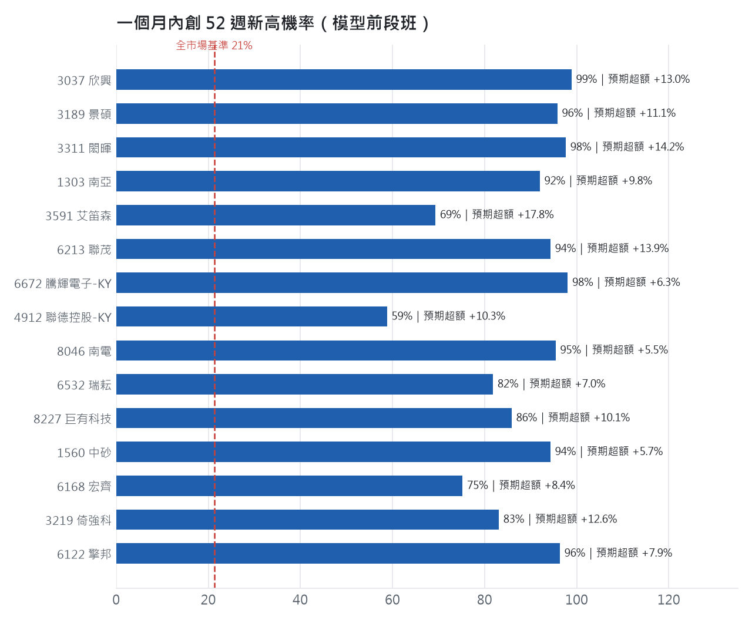
訊號「過熱不追」：RSI 或 20 日漲幅超過上限，即使模型分數高也不買，避免全部追高。
標的 | 產業 | 創新高機率 | 預期超額 | 距高點 | 營收年增 | 綜合分數 | 訊號
3037 欣興 | 電子零組件業 | 98.9% | +12.95% | +0.0% | +56.3% | +0.83 | 買進候選
3189 景碩 | 半導體業 | 95.8% | +11.13% | -1.9% | +40.6% | +0.81 | 買進候選
3311 閎暉 | 通信網路業 | 97.6% | +14.21% | +0.0% | +104.4% | +0.80 | 過熱不追
1303 南亞 | 塑膠工業 | 92.0% | +9.83% | -1.9% | +46.8% | +0.79 | 買進候選
3591 艾笛森 | 光電業 | 69.3% | +17.77% | -15.1% | +40.6% | +0.79 | 買進候選
6213 聯茂 | 電子零組件業 | 94.3% | +13.86% | -2.4% | +97.9% | +0.79 | 買進候選
6672 騰輝電子-KY | 電子零組件業 | 98.0% | +6.35% | +0.0% | +133.2% | +0.73 | 過熱不追
4912 聯德控股-KY | 電子零組件業 | 58.8% | +10.29% | -9.4% | +32.2% | +0.73 | 買進候選
8046 南電 | 電子零組件業 | 95.4% | +5.55% | -1.4% | +57.8% | +0.71 | 買進候選
6532 瑞耘 | 半導體業 | 81.8% | +7.03% | -5.5% | +74.2% | +0.70 | 買進候選
8227 巨有科技 | 半導體業 | 85.9% | +10.12% | -3.8% | +42.2% | +0.69 | 過熱不追
1560 中砂 | 電機機械 | 94.3% | +5.68% | -1.5% | +30.1% | +0.69 | 買進候選
6168 宏齊 | 光電業 | 75.2% | +8.41% | -4.2% | +18.5% | +0.69 | 過熱不追
3219 倚強科 | 其他電子類 | 83.1% | +12.59% | -4.5% | +19.7% | +0.69 | 買進候選
6122 擎邦 | 電機機械 | 96.3% | +7.90% | -0.2% | +13.6% | +0.68 | 過熱不追
6199 天品 | 其他 | 94.1% | +5.71% | -1.5% | +171.7% | +0.68 | 過熱不追
8215 明基材 | 光電業 | 69.3% | +11.84% | -11.1% | +8.4% | +0.68 | 買進候選
6691 洋基工程 | 其他電子業 | 90.8% | +5.40% | -2.4% | +213.7% | +0.67 | 買進候選
3066 李洲 | 光電業 | 76.0% | +16.99% | -7.8% | +18.9% | +0.66 | 買進候選
7744 崴寶 | 電子零組件業 | 62.3% | +12.22% | -14.7% | - | +0.65 | 買進候選

八、美股隔夜與開盤預測
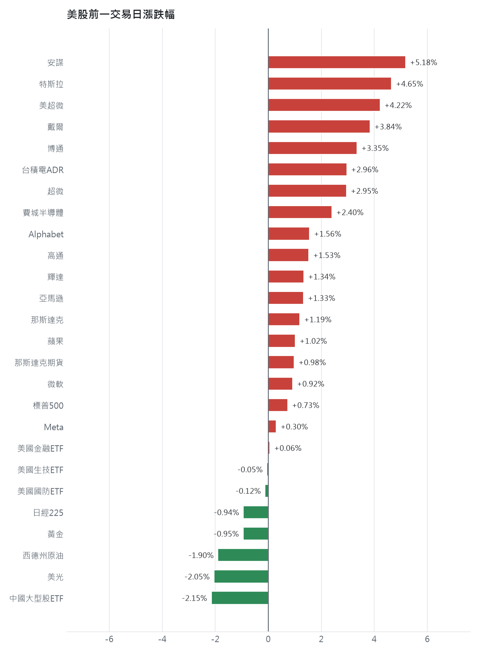
名稱 | 代號 | 收盤 | 日漲跌 | 5日漲跌
費城半導體 | ^SOX | 13136.67 | +2.40% | +3.69%
那斯達克 | ^IXIC | 27190.86 | +1.19% | +0.45%
標普500 | ^GSPC | 7722.72 | +0.73% | -0.27%
那斯達克期貨 | NQ=F | 31061.75 | +0.98% | +0.56%
VIX恐慌指數 | ^VIX | 15.31 | -6.59% | +2.96%
美元兌台幣 | TWD=X | 31.8 | -0.23% | -0.03%
美10年債殖利率 | ^TNX | 5.28 | +0.76% | +1.79%
西德州原油 | CL=F | 91.11 | -1.90% | -1.41%
黃金 | GC=F | 4162.3 | -0.95% | -3.68%
日經225 | ^N225 | 68309.46 | -0.94% | +2.93%
中國大型股ETF | FXI | 33.19 | -2.15% | -2.27%
輝達 | NVDA | 233.95 | +1.34% | +3.95%
蘋果 | AAPL | 333.69 | +1.02% | -2.16%
微軟 | MSFT | 517.53 | +0.92% | +0.26%
Alphabet | GOOGL | 343.5 | +1.56% | -0.12%
亞馬遜 | AMZN | 251.52 | +1.33% | +0.74%
Meta | META | 728.08 | +0.30% | -3.14%
博通 | AVGO | 355.14 | +3.35% | +0.66%
超微 | AMD | 633.91 | +2.95% | +0.52%
台積電ADR | TSM | 472.78 | +2.96% | +4.92%
美超微 | SMCI | 43.69 | +4.22% | +0.99%
美光 | MU | 1074.89 | -2.05% | -0.68%
高通 | QCOM | 184.87 | +1.53% | -8.47%
安謀 | ARM | 307.49 | +5.18% | -0.91%
戴爾 | DELL | 562.52 | +3.84% | -0.07%
特斯拉 | TSLA | 370.59 | +4.65% | -0.41%
美國生技ETF | XBI | 154.43 | -0.05% | -0.39%
美國金融ETF | XLF | 53.49 | +0.06% | -2.46%
美國國防ETF | ITA | 207.79 | -0.12% | -2.82%

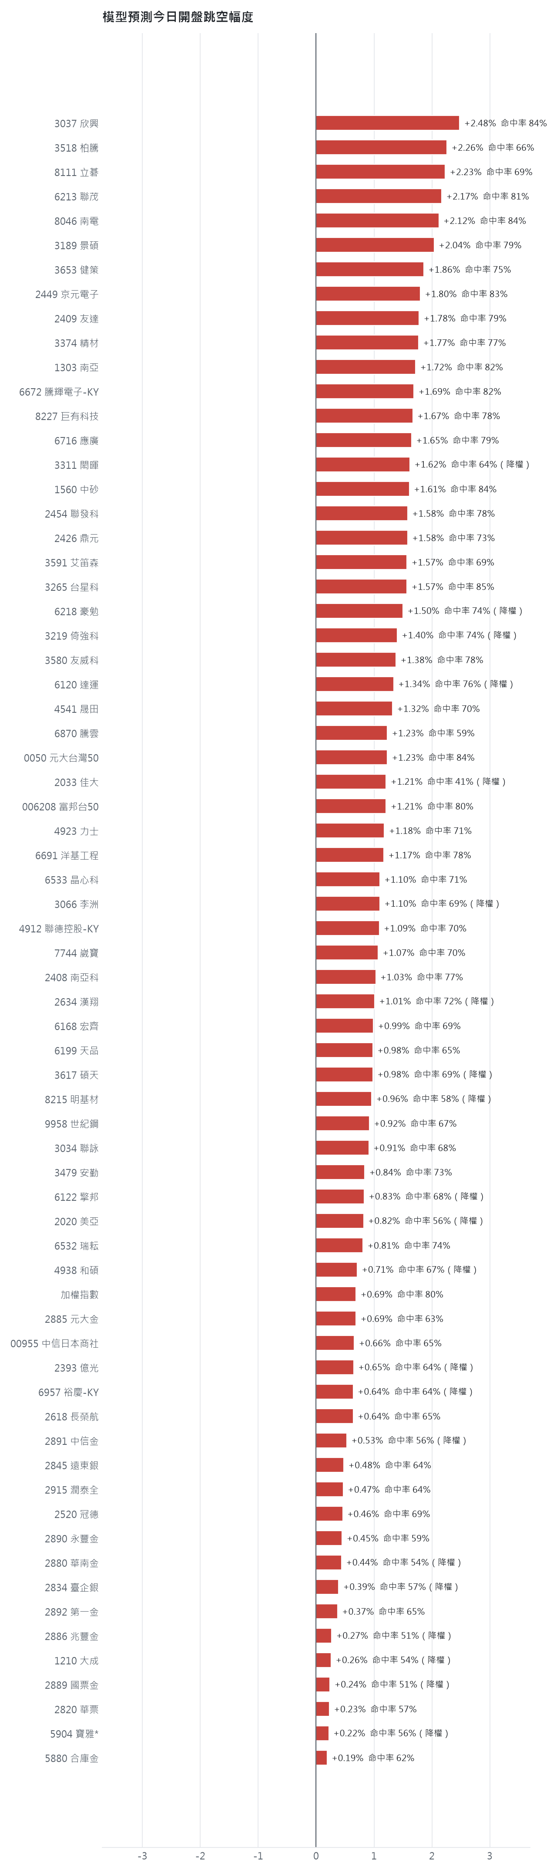
方法：Ridge 迴歸，特徵為前一美股交易日的費半、那斯達克期貨、台積電 ADR、VIX、匯率、產業對應美股與前日自身報酬；命中率為樣本外方向命中率，需高於 55% 且高於「永遠猜多數方向」的基準才採用。

九、個股新聞事件
＋＋ [2454] 三星旗艦平板連續三代採用聯發科處理器，天璣9500再下一城
- 平板市場變天1》三星旗艦平板連3代押聯發科 天璣9500再下一城 [來源]
＋＋ [6533] 晶心科與Meta合作緊密，拿下多個產品與IP，明年營運看旺，股價創一年半新高
- 〈熱門股〉晶心科明年營運看旺 創一年半新高 [來源]
＋＋ [8111] 立碁積極布局1.6T與3.2T高階光收發模組，第四季營運看旺，股價創波段新高
- 〈熱門股〉立碁布局1.6T光模組有成Q4看旺 周漲12.3%創波段新高 [來源]
＝ [2408] 南亞科增資海外子公司約600億元，累計注資近千億
- 南亞科增資海外子公司約600億元！累計注資近千億 原因曝光 - TVBS新聞網 [來源]
＋ [2409] 三大法人於10月2日買超友達等個股
- 《台北股市》三大法人02日買超股：友達、力積電、台化 - ww2.money-link.com.tw [來源]
＋ [0050] 元大台灣50單季狂增逾30萬投資人，吸金力強勁
- 無懼高檔震盪！0050季增逾30萬投資人 吸金力更勝台積電 [來源]
＋ [2886, 2892, 2880, 5880, 2834] 公股行庫明年計畫跟進軍公教調薪，平均調薪幅度上看4%
- 跟進軍公教 公股行庫明年平均調薪幅度上看4% [來源]
＋ [2454, 3653] 專家點名聯發科、健策等為AI Agent普及下的台股受惠股
- Muse掀AI代理熱！台股如何吃紅利？聯發科、健策…沈萬鈞點5檔AI受惠股：從「動腦」走向「動手」 [來源]
＋＋ [MARKET] 美國9月非農就業數據遠低於預期降低升息機率，美股大漲帶動台指期夜盤狂飆突破49,000點大關，市場預期台股有望挑戰歷史新高及五萬點大關
- 台指期夜盤飆破4萬9！ 專家估：台股10月中可站上5萬 [來源]
- 台股狂噴前兆？輝達股價一度創新高 台指期夜盤飆677點 [來源]
- 台指期攻頂四萬九 10月ETF除息秀+科技法說 台股五萬大關不遠了 [來源]
＋ [MARKET] 台股週漲451.14點，全體上市股票總市值攀升至158.56兆元
- 台股週漲451點 上市股票市值增1.48兆元 [來源]
＋ [MARKET] 散戶追價搶買，台股融資餘額連11增至6351.0億元，創歷史最高規模
- 散戶追價搶買 台股融資餘額創新高 [來源]
＋ [8046] 南電9月營收創同期次高
- 精測9月第3季營收創高AI助攻 南電創同期次高 [來源]
＋ [2454] 謝金河表示台灣企業底氣大增，聯發科市值大增並追上阿里巴巴
- 謝金河：台企業底氣增 聯發科追上阿里巴巴 [來源]
- 台企業底氣大增！川普稱台積電投資5千億美元 謝金河讚：走向世界舞台 [來源]

十、投資組合與競賽規則檢查
檢查項目 | 結果 | 說明
禁止交易權證 | 通過 | 無權證標的
目前持股率 ≥ 70% | 注意 | 目前 0.0%（建倉期至 10/16，不罰）
執行建議後持股率 ≥ 70% | 通過 | 預估 96.8%（目標 90%）；注意只算實際成交，掛單未成交不算
投資組合至少 5 個標的 | 通過 | 執行後持有 9 檔；累計交易過 9 檔
總交易筆數 ≥ 10 | 注意 | 累計 0 筆＋本次建議 9 筆 = 9 筆；剩餘 38 個交易日
融資借款在自訂上限內 | 通過 | 融資借款 0 元 / 上限 3,000,000 元（總資產 30%）
累積報酬為正（才列入排名） | 注意 | 目前累積報酬 +0.00%

模型健康度與調整 Agent
指標 | 樣本數 | 實際表現
大盤隔夜跳空方向命中率 | 0 | 累積中
個股隔夜跳空方向命中率 | 0 | 累積中
一個月推薦：實際平均超額報酬 | 0 | 需滿 20 交易日
一個月推薦：實際創新高比例 | 0 | 需滿 20 交易日

一個月模型滾動回測（4 段時間外樣本）：AUC 0.880；模型前 20 名一個月內創新高比例 80.6%（全市場基準 31.1%）；前 20 名平均超額報酬 +6.89%（平均報酬 +8.87%，同期市場中位數 +1.98%）。
測試期間 | AUC | 基準創高率 | 前20名創高率 | 前20名超額報酬
2025-09-05 ~ 2025-12-03 | 0.900 | 21.0% | 79.8% | +5.60%
2025-12-04 ~ 2026-03-11 | 0.885 | 34.4% | 90.4% | +12.77%
2026-03-12 ~ 2026-06-08 | 0.866 | 49.2% | 94.2% | +7.96%
2026-06-09 ~ 2026-09-02 | 0.867 | 19.7% | 58.2% | +1.22%

注意：股票池以目前流動性篩選，回測存在存活者偏誤，實際表現可能低於回測。
目前未偵測到重大失誤，模型參數維持不變。

附錄：方法與聲明
- 所有價格、張數、金額、比例、敏感度皆由程式依公開資料計算；LLM 只負責新聞事件辨識與文字撰寫，並經程式逐一核對數字。
- 資料來源：Yahoo Finance（美股、全市場日 K）、FinMind（股票清單、三大法人、月營收）、臺灣證券交易所／櫃買中心、鉅亨網、中央社、Yahoo 股市、Google 新聞。
- 本報告為模擬投資競賽之研究用途，不構成投資建議。

